《数据库原理与应用》实验报告
实验名称： | 数据库安全性 | 班 级： | 数科2021
学 号： | 202101 | 姓 名： | 陈
一、实验目的
1．理解数据库安全性概念，了解关系数据库中常用的安全策略；
2．掌握自主存取控制的原理，掌握授权语句的使用；
3．掌握Oracle数据库中的用户管理、权限管理和角色管理；
4．理解Oracle中模式的概念，理解模式与用户的关系。
二、实验过程
1．用系统帐户sys登录数据库，分别创建数据库用户lisa和tom，初始帐户口令都为“888888”，要求将密码设置为过期状态，初次登录时强制修改密码。为两个用户指定默认表空间为users，并且在users表空间中使用大小不受限制。
Sql语句：
create user lisa
identified by 888888
default tablespace users
quota unlimited on users
password expire;

create user tom
identified by 888888
default tablespace users
quota unlimited on users
password expire;
执行结果：
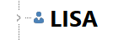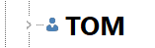

2．为了使lisa和tom能够登录数据库，请为其授予相应的权限。
Sql语句：
grant create session
to lisa,tom;
执行结果：
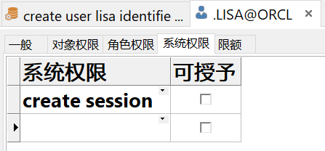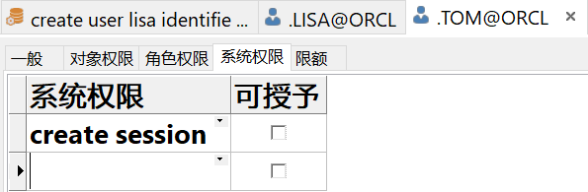
3．授予用户lisa在自己模式下创建表的权限，在任何模式下删除表的权限，授予用户tom可以在任何模式下创建表的权限，查询任何模式下表中数据的权限和在任何模式下创建视图的权限。
Sql语句：
grant create table,drop any table
to lisa;
grant create any table,select any table,create any view
to tom;
执行结果：
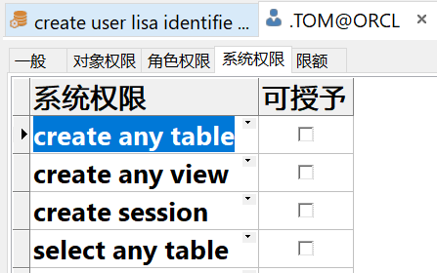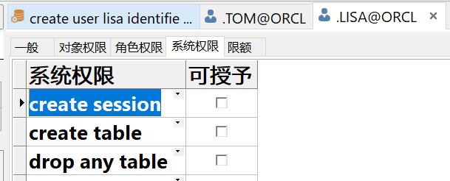
4．对Lisa和tom的权限进行验证。
（1）用lisa用户登录，写出相应SQL语句验证在任何模式下删除表的权限，如果建立的表中有主键约束，需要预先授予lisa用户create any index的权限。
Sql语句：
drop table tom.testtable
执行结果：
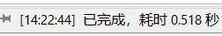
（2）用tom用户登录，写出相应的SQL语句验证在任何模式下创建视图的权限。
Sql语句：
create view test_view
as
select *
from skichio.student s
where s.scollege='信息工程学院';
执行结果：
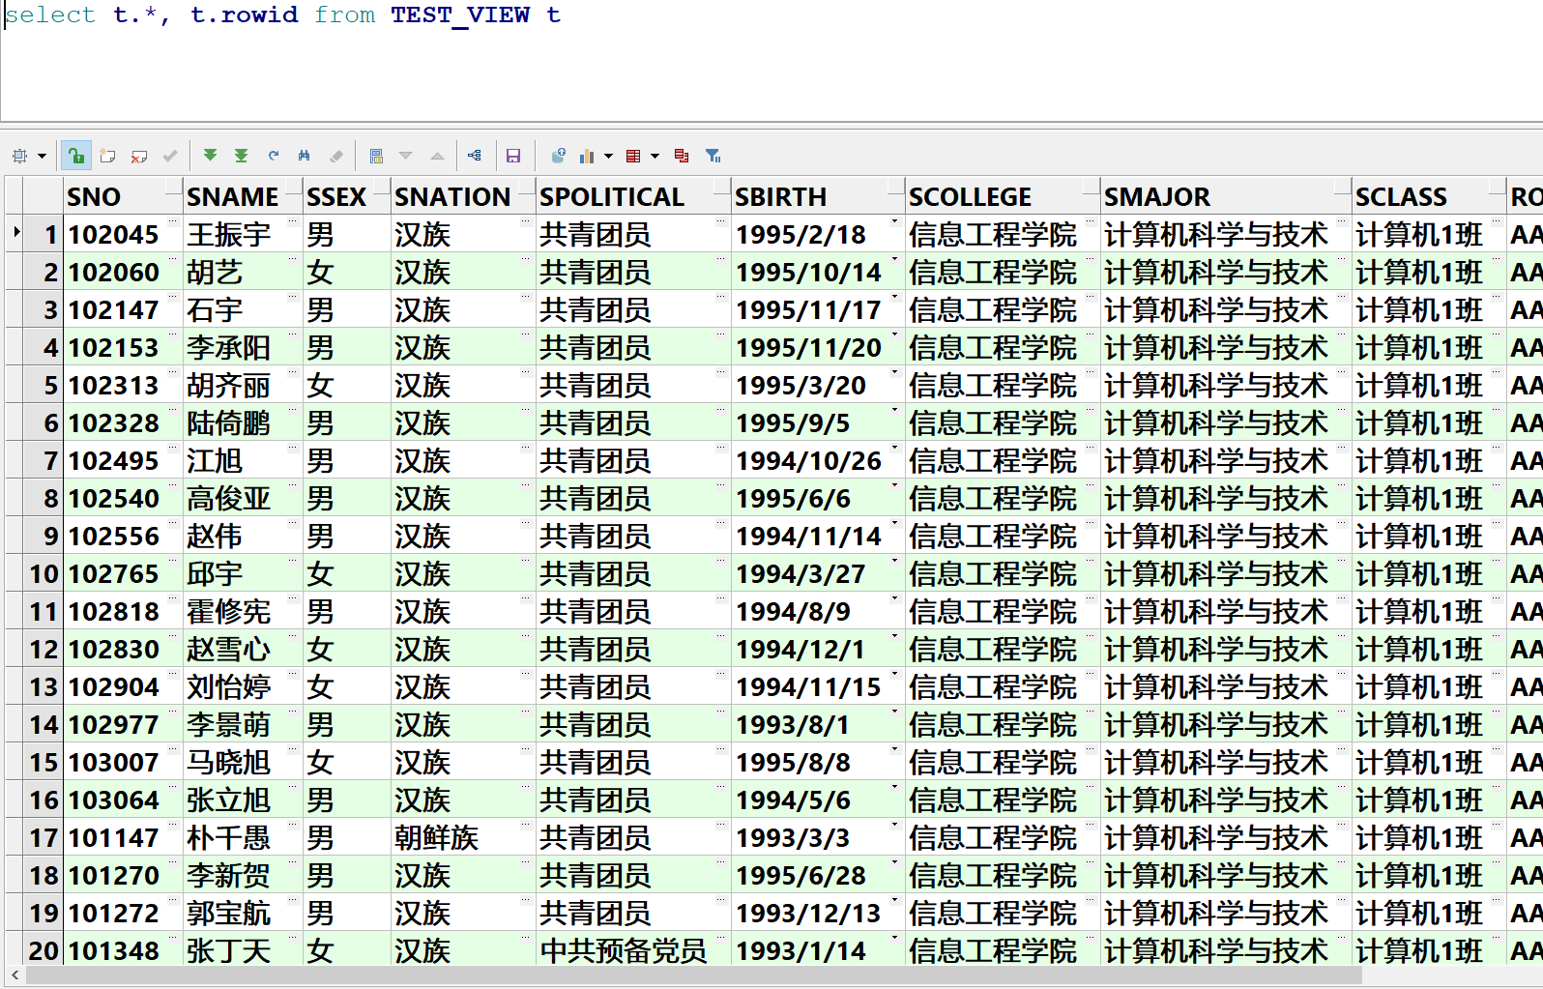
5．用系统帐户sys登录数据库，创建用户user1_admin，将角色权限DBA授予用户user1_admin，并将S、P、J、SPJ四张表导入到user1_admin模式下。
Sql语句：
create user user1_admin
identified by 123456;
grant dba
to user1_admin;
执行结果：
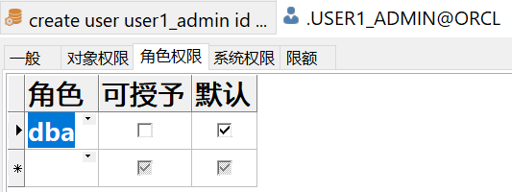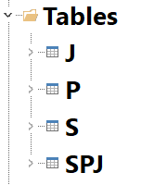
6．用user_admin登录，完成以下授权。
（1）把对表s的插入权限授予用户lisa，并允许他再将此权限授予其他用户，在用户lisa下写出相应语句验证插入权限。
Sql语句：
grant insert
on s
to lisa
with grant option;
insert
into user1_admin.s(sno,sname,city)
values('s6','龙翔','福建');
执行结果：
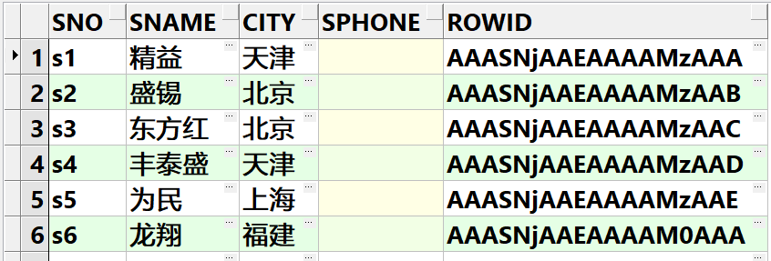
（2）用户tom对s，p，j三个表有查询和插入权限，在tom用户下写出相应语句验证对s表的查询权限。
Sql语句：
grant select,insert
on s
to tom;
grant select,insert
on p
to tom;
grant select,insert
on j
to tom;
select * from user1_admin.s;
执行结果：
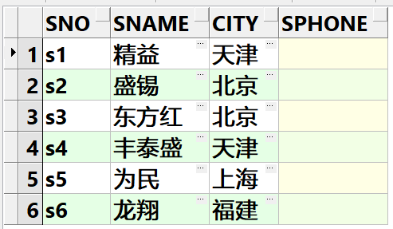
（3）收回lisa对s表的插入权限，收回权限后进行相应操作看权限是否收回。
Sql语句：
revoke insert
on s
from lisa;
insert
into user1_admin.s(sno,sname,city)
values('s7','中兴','北京');
执行结果：
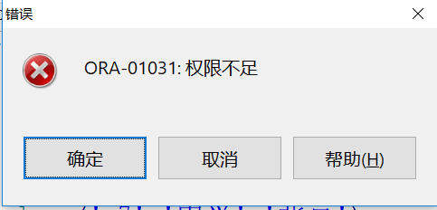
7．把对用户tom授予的所有权限收回，只保留登录权限。注意：系统权限和对象权限应该分别写语句收回。
Sql语句：
revoke create any table,create any view,select any table
from tom;
revoke select,insert
on user1_admin.s
from tom;
revoke select,insert
on user1_admin.p
from tom;
revoke select,insert
on user1_admin.j
from tom;
执行结果：
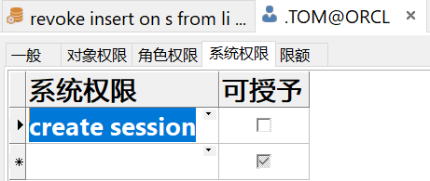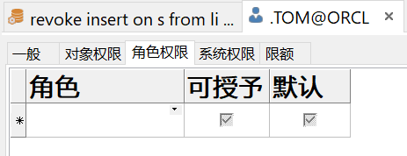
8．用系统帐户sys登录数据库，创建用户user2_admin，将角色权限DBA授予此用户，在user2_admin的模式下导入Student、Course、Teacher、TC和SC表。
Sql语句：
create user user2_admin
identified by 123456;
grant dba
to user2_admin;
执行结果：
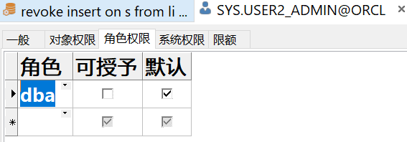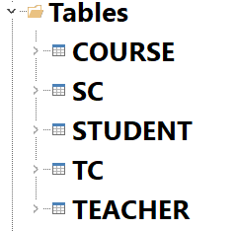
9．使用user2_admin登录，创建角色school_manager，将user2_admin模式下五张表的插入、删除、修改和查询数据的权限授予角色school_manager，将角色的权限授予tom。
Sql语句：
create role school_manager;
grant insert,delete,update,select
on student
to school_manager;
grant insert,delete,update,select
on course
to school_manager;
grant insert,delete,update,select
on teacher
to school_manager;
grant insert,delete,update,select
on tc
to school_manager;
grant insert,delete,update,select
on sc
to school_manager;

grant school_manager to tom;
执行结果：
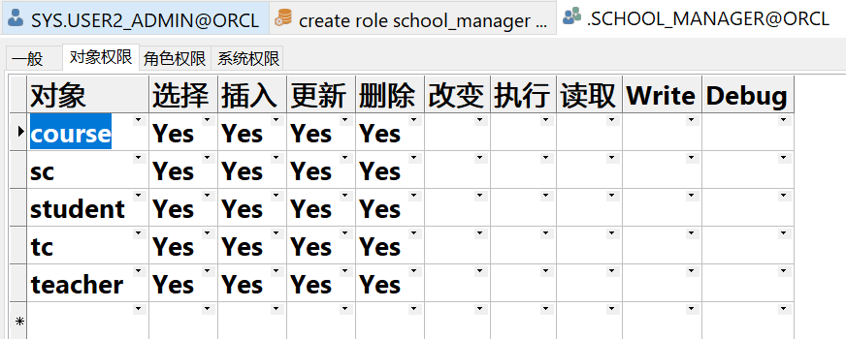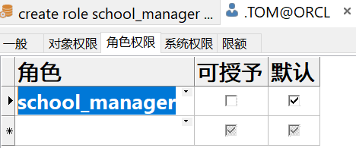
10．对于通过school_manager角色授出的权限，挑选一个表上的一个数据操作权限在tom用户下执行相应的SQL语句进行验证。
Sql语句：
select * from user2_admin.course;

insert
into user2_admin.course(cno,cname,credit,cproperty,chour,cterm)
values('1111111','python',2.5,'必修',56,'4');

update user2_admin.course
set chour=100
where cno='1111111';

delete from user2_admin.course
where cno='1111111';
执行结果：
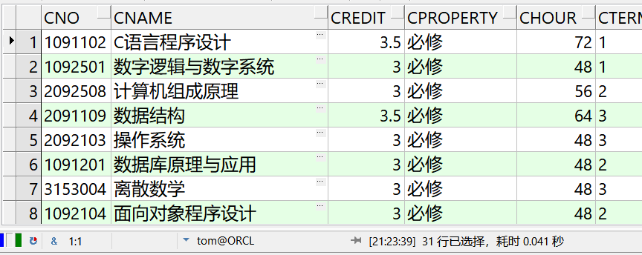
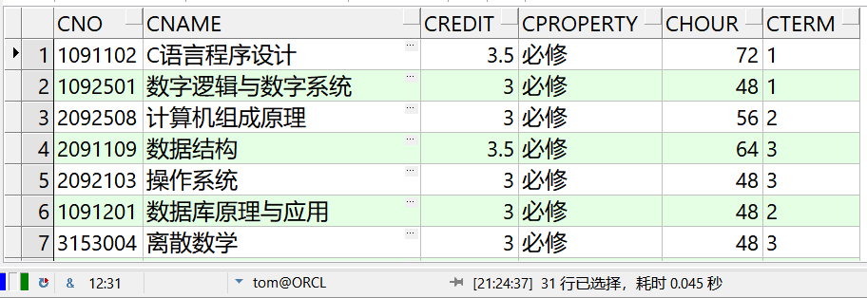

三、在实验报告中回答下面两个题目
1．简述Oracle中模式与用户的关系。
（1）模式与用户相对应，一个模式只能被一个数据库用户所拥有，且该模式的名称与这个用户名称相同
（2）通常情况下，用户创建的数据库对象保存在与自己同名的模式中
（3）同一模式中数据库对象的名称必须唯一
（4）访问其他模式中的对象需附加模式名作为前缀
2．在数据库中实现安全性控制的常用技术有哪些？
（1）用户身法鉴别
（2）存取控制
（3）自主存取控制方法
（4）授权与回收
（5）数据库角色
（6）强制存取控制方法

